TỔNG LIÊN ĐOÀN LAO ĐỘNG VIỆT NAM

**TRƯỜNG ĐẠI HỌC TÔN ĐỨC THẮNG**

**KHOA CÔNG NGHỆ THÔNG TIN**



**BÀI TẬP LỚN**

**MÔN PHÂN TÍCH THIẾT KẾ YÊU CẦU**

**XÂY DỰNG HỆ THỐNG THÔNG TIN QUẢN LÝ NHÀ HÀNG**

*Người hướng dẫn*: **TS DƯƠNG THỊ THÙY VÂN**

*Người thực hiện*: **LÊ PHẠM DUY THÔNG - 51403396**

**NGUYỄN CHÍ THÀNH – 51403245**

**TRƯƠNG TẤN KHÁNH – 51403277**

**THÀNH PHỐ HỒ CHÍ MINH, NĂM 2017**

TỔNG LIÊN ĐOÀN LAO ĐỘNG VIỆT NAM

**TRƯỜNG ĐẠI HỌC TÔN ĐỨC THẮNG**

**KHOA CÔNG NGHỆ THÔNG TIN**



**BÀI TẬP LỚN**

**MÔN PHÂN TÍCH THIẾT KẾ YÊU CẦU**

**XÂY DỰNG HỆ THỐNG THÔNG TIN QUẢN LÝ NHÀ HÀNG**

*Người hướng dẫn*: **TS DƯƠNG THỊ THÙY VÂN**

*Người thực hiện*: **LÊ PHẠM DUY THÔNG - 51403396**

**NGUYỄN CHÍ THÀNH – 51403245**

**TRƯƠNG TẤN KHÁNH - 51403277**

**THÀNH PHỐ HỒ CHÍ MINH, NĂM 2017**

# LỜI CẢM ƠN

Nhóm chúng em xin cám ơn cô Dương Thị Thùy Vân đã hướng dẫn cho chúng em trong các buổi học để chúng em có cách làm tốt nhất và hoàn thành bài đồ án này.

**ĐỒ ÁN ĐƯỢC HOÀN THÀNH**

**TẠI TRƯỜNG ĐẠI HỌC TÔN ĐỨC THẮNG**

Tôi xin cam đoan đây là sản phẩm đồ án của riêng chúng tôi và được sự hướng dẫn của TS Dương Thị Thùy Vân. Các nội dung nghiên cứu, kết quả trong đề tài này là trung thực và chưa công bố dưới bất kỳ hình thức nào trước đây. Những số liệu trong các bảng biểu phục vụ cho việc phân tích, nhận xét, đánh giá được chính tác giả thu thập từ các nguồn khác nhau có ghi rõ trong phần tài liệu tham khảo.

Ngoài ra, trong đồ án còn sử dụng một số nhận xét, đánh giá cũng như số liệu của các tác giả khác, cơ quan tổ chức khác đều có trích dẫn và chú thích nguồn gốc.

**Nếu phát hiện có bất kỳ sự gian lận nào tôi xin hoàn toàn chịu trách nhiệm về nội dung đồ án của mình.** Trường đại học Tôn Đức Thắng không liên quan đến những vi phạm tác quyền, bản quyền do tôi gây ra trong quá trình thực hiện (nếu có).

*TP. Hồ Chí Minh, ngày 4 tháng 4 năm 2017*

*Tác giả*

*(ký tên và ghi rõ họ tên)*

*Lê Phạm Duy Thông*

*Nguyễn Chí Thành*

*Trương Tấn Khánh*

PHẦN XÁC NHẬN VÀ ĐÁNH GIÁ CỦA GIẢNG VIÊN

**Phần xác nhận của GV hướng dẫn**

_______________________________________________________________________________________________________________________________________________________________________________________________________________________________________________________________________________________________________________________________________________________________________________________________________________

Tp. Hồ Chí Minh, ngày tháng năm

(kí và ghi họ tên)

**Phần đánh giá của GV chấm bài**

_______________________________________________________________________________________________________________________________________________________________________________________________________________________________________________________________________________________________________________________________________________________________________________________________________________

Tp. Hồ Chí Minh, ngày tháng năm

(kí và ghi họ tên)

# TÓM TẮT

Đề Tài: “Xây Dựng Hệ Thống Thông Tin Quản Lý Nhà Hàng” giúp nhà hàng tiện lợi hơn trong việc quản lý và thanh toán hóa đơn đặt tiệc cũng như tính toán doanh thu xác định lãi lỗ.

Những chức năng quản lý chính của chương trình là:

* Nhân viên: giám sát nhân sự, những người tham gia vào công việc của nhà hàng.
* Đặt bàn: lưu trữ thông tin về yêu cầu của khách hàng.
* Món ăn: tổng hợp thực đơn cho nhà hàng.
* Nhập kho: kiểm soát nguyên vật liệu chế biến nhập vào.
* Tài chính: kiểm soát, theo dõi những liên quan đến tiền bạc của nhà hàng (thanh toán của khách hàng, chi trả của nhà hàng)
* Kế hoạch – Báo cáo: cho cái nhìn chi tiết về hoạt động làm việc của nhân viên, doanh thu của nhà hàng, kết quả kinh doanh …

# MỤC LỤC

LỜI CẢM ƠN i

TÓM TẮT iv

MỤC LỤC 1

DANH MỤC CÁC BẢNG BIỂU, HÌNH VẼ, ĐỒ THỊ 3

CHƯƠNG 1: KHẢO SÁT VÀ MÔ TẢ YÊU CẦU BÀI TOÁN 4

1.1 Khảo sát 4

1.2 Quy chế tổ chức nhà hàng 5

1.2.1 Tổ chức bộ phận quản lý nhà hàng 5

1.2.2 Tổ chức bộ phận bếp 7

1.2.3 Tổ chức bộ phận phòng kế toán 9

1.3 Quy trình nghiệp vụ, quy định chung trong quản lý của nhà hàng 10

1.3.1 Quản lý kế hoạch của nhân viên 10

1.3.2 Quy định về đặt tiệc/đặt bàn của khách 11

CHƯƠNG 2: PHÂN TÍCH HỆ THỐNG 15

2.1 Tổng quát hệ thống 15

2.1.1 Mô hình phân cấp người dùng 15

2.1.2 Mô hình tổng quan hệ thống quản lý 16

2.2 Ủy quyền hệ thống 17

2.2.1 Mô hình use case 17

2.2.2 Chi tiết đặc tả 17

2.3 Quản lý nhân viên 20

2.3.1 Mô hình use case 20

2.3.2 Chi tiết đặc tả 20

2.4 Quản lý nhập kho 23

2.4.1 Mô hình use case 23

2.4.2 Chi tiết đặc tả 24

2.5 Quản lý món ăn 27

2.5.1 Mô hình use case 27

2.5.2 Chi tiết đặc tả 27

2.6 Quản lý đặt bàn 31

2.6.1 Mô hình use case 31

2.6.2 Chi tiết đặc tả 31

2.7 Quản lý tài chính 35

2.7.1 Mô hình use case 35

2.7.2 Chi tiết đặc tả 37

2.8 Quản lý kế hoạch – báo cáo 43

2.8.1 Mô hình use case 43

2.8.2 Chi tiết đặc tả 43

# DANH MỤC CÁC BẢNG BIỂU, HÌNH VẼ, ĐỒ THỊ

**DANH MỤC HÌNH**

Hình 1‑1: Sơ đồ tổ chức của nhà hàng 5

Hình 1‑2: Sơ đồ tổ chức bộ phận bếp 7

Hình 1‑3: Sơ đồ tổ chức bộ phận kế toán 9

Hình 2‑1: Mô hình use case phân cấp người dùng trên các actor 15

Hình 2‑2: Mô hình use case tổng quan của hệ thống quản lý 16

Hình 2‑3: Mô hình use case ủy quyền của hệ thống 17

Hình 2‑4: Mô hình use case Quản lý nhân viên 20

Hình 2‑5: Mô hình use case Quản lý nhập kho 23

Hình 2‑6: Mô hình use case Quản lý món ăn 27

Hình 2‑7: Mô hình use case Quản lý thông tin đặt bàn 31

Hình 2‑8: Mô hình use case Quản lý tài chính 37

Hình 2‑9: Mô hình use case Quản lý kế hoạch – báo cáo 43

# KHẢO SÁT VÀ MÔ TẢ YÊU CẦU BÀI TOÁN

## Khảo sát

Nhà hàng Hương Phố là một nhà hàng nổi tiếng đã được nhiều người biết tới từ rất lâu ở đường Phan Văn Trị thuộc thành phố Hồ Chí Minh. Nhà hàng gồm hai tòa nhà được thiết kế với hai tầng quay ra mặt đường đối diện nhau qua đường chính Phan Văn Trị, có hầm để xe cho khách đi xe máy và cả xe hơi. Điểm đặc biệt khiến nhà hàng Hương Phố khác biệt với các nhà hàng khác đó chính là cây cầu để bắc qua hai tòa nhà, giúp cho khách có thể đi qua lại giữ hai tòa nhà một cách dễ dàng, tránh phải đi qua đường nguy hiểm vào giờ cao điểm.

Nhà hàng có hai tầng, với cách bài trí với không gian rộng lớn. Mỗi tầng sẽ có hàng lang, mỗi phòng được cách nhau một khoảng nhất định, mỗi phòng bên trong sẽ có diện tích rộng lớn, với gồm những dãy bàn dọc với nhau và một sân khấu lớn ở cuối phòng. Bên trong các phòng sẽ có một quầy bar nhỏ để cho khách hàng có thể đế thưởng thức café, rượu các loại tại quầy, hoặc nếu muốn yên tĩnh khách có thể lên sân thượng phía trên để ngắm cảnh đường phố và phi trường sân bay với một quán café riêng biệt bên trên.

Mỗi tầng của nhà hàng bao gồm hai phòng thường và một phòng vip, hai phòng thường mỗi phòng 20-30 bàn cho việc tổ chức sinh nhật, những buổi tất niên nhỏ. Còn phòng vip từ 60-100 bàn với quy mô cho tổ chức đám cưới, tiệc họp mặt, hội thảo nghiên cứu.

Tổ chức nhà hàng có: 1 giám đốc, 2 thu ngân, 2 quản lý (trưởng và phó), 4 lễ tân và hơn 50 nhân viên khác khi có tổ chức tiệc ở cả hai nhà hàng.

## Quy chế tổ chức nhà hàng

### Tổ chức bộ phận quản lý nhà hàng

#### Sơ đồ tổ chức

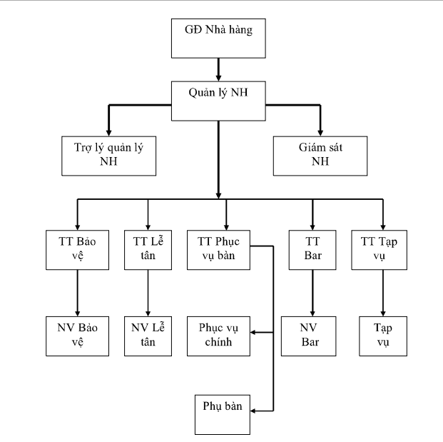

Hình ‑: Sơ đồ tổ chức của nhà hàng

#### Mô tả chi tiết công việc của các bộ phận chính

**Bộ phận quản lý nhà hàng**:

* Theo dõi nhân sự trực thuộc, đề xuất tuyển dụng, cùng với phòng nhân sự tổ chức phỏng vấn, đánh giá ứng viên.
* Tổ chức huấn luyện, kèm cặp nhân viên mới và đào tạo huấn luyện định kỳ theo quy định của nhà hàng.
* Đánh giá nhân viên thử việc, ra quyết định ký hoặc không ký hợp đồng chính thức với nhân viên đã qua thời gian thử việc.
* Tổ chức đánh giá công việc của toàn bộ nhân viên hàng tháng.
* Giải quyết các công việc phát sinh, các yêu cầu của khách mà NV không giải được trong quá trình phục vụ khách.
* Báo cáo giám đốc điều hành các ý kiến phản ánh của khách hàng.
* Đánh giá hoạt động của nhân viên, từ đó có quyết định thưởng phạt.
* Lập kế hoạch công tác tuần, tháng và chuyển kế hoạch cho giám đốc điều hành.
* Quản lý toàn bộ tài sản được giao: trang thiết bị, vật tư.
* Đề xuất các sáng kiến cải tiến, nâng cao chất lượng dịch vụ nhà hàng.

**Bộ phận lễ tân**:

* Tiếp đón khách tại khu vực ra vào.
* Tư vấn các đặc điểm của nhà hàng cho khách.
* Dẫn khách vào bàn hoặc lên phòng.
* Tiếp nhận các thông tin đặt bàn và thực hiện theo quy định đặt bàn.
* Cuối ngày báo cáo hoạt động cho quản lý nhà hàng.

**Bộ phận phục vụ bàn**:

* Tiếp khách, tư vấn có món ăn, đồ uống, ghi order, thực hiện thanh toán.
* Phân công công việc cho nhân viên.
* Điều động nhân viên phục vụ thực hiện công việc.
* Đánh giá công việc nhân viên.
* Báo cáo các tình huống không có chuyên môn giải quyết xảy ra với quản lý nhà hàng.
* Hướng dẫn nghiệp vụ cho nhân viên thực hiện đúng theo quy định của nhà hàng.
* Báo cáo công việc hàng ngày cho quản lý nhà hàng.

### Tổ chức bộ phận bếp

#### Sơ đồ tổ chức

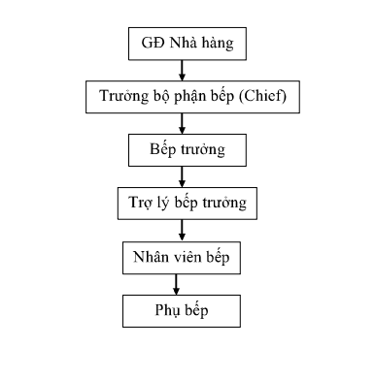

Hình ‑: Sơ đồ tổ chức bộ phận bếp

#### Mô tả chi tiết công việc của các bộ phận chính

**Bếp trưởng**:

* Kiểm tra nhiên liệu, thực phẩm tồn để xác định số lượng hàng hóa, nguyên liệu cần nhập.
* Thông báo các món ăn phục vụ cho các nhân viên năm rõ
* Bố trí công việc hằng ngày trong nhà bếp, chỉ đạo, điều hàng toàn bộ nhân viên bếp.
* Tư vấn món ăn cho khách hàng nếu có yêu cầu.
* Tiếp nhận order của khách hàng
* Hỗ trợ nhân viên khi nhân viên gặp khó khăn.
* Kiểm tra, giám sát quá trình nhân viên làm và chế biến món ăn.
* Khắc phục các sai sót của nhân viên.
* Kiểm tra số lượng, chất lượng món ăn, đảm bảo món ăn đã được chuẩn bị và chế biến theo đúng quy trình, thời gian, số lượng phù hợp yêu cầu về an toàn vệ sinh thực phẩm.
* Giải quyết các trường hợp định lượng, chia, chuyển, trang trí thức ăn không đúng với yêu cầu của khách hàng, tiêu chuẩn của nhà hàng.
* Kiểm tra hệ thống trang thiết bị trong khu vực bếp.
* Tổng hợp các hóa đơn trong ngày, báo cáo chuyển cho thu ngân.
* Đào tạo kỹ năng, nghiệp vụ cho nhân viên mới.
* Đánh giá hoạt động của nhân viên, từ đó có quyết định thưởng phạt.
* Định kỳ mỗi tuần, mỗi tháng gửi báo cáo cho quản lý nhà hàng về kiểm kê công cụ, dụng cụ nhà bếp.
* Đề xuất các ý tưởng nâng cao chất lượng phục vụ.
* Nhân viên bếp.

**Nhân viên bếp**:

* Vệ sinh tủ đựng thực phẩm, sắp xếp thực phẩm, nguyên liệu trong tủ gọn gàng, ngăn nắp, đúng vị trí.
* Trực tiếp kiểm tra hệ thống bếp, đèn, thông gió … đảm bảo các hệ thống vận hành tốt trước giờ phục vụ và tắt hết sau khi không còn phục vụ.
* Kiểm tra nguyên vật liệu trước khi nhập theo phân công của bếp trưởng.
* Trực tiếp tham gia chế biến, trang trí món ăn được phân công.
* Báo cáo tình trạng thực phẩm, nguyên vật liệu, trang thiết bị cho bếp trưởng.
* Bảo quản giữ gìn máy móc, thiết bị nhà bếp định kỳ 1 tháng/lần.
* Hỗ trợ bếp trưởng kiểm kê.
* Đề xuất các biện pháp khắc phục nhằm hạn chế các sai sót xảy ra.
* Đào tạo, hướng dẫn kỹ năng nghiệp vụ cho nhân viên mới.

### Tổ chức bộ phận phòng kế toán

#### Sơ đồ tổ chức

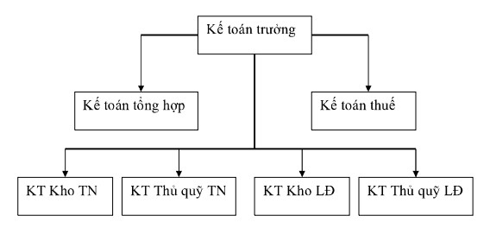

Hình ‑: Sơ đồ tổ chức bộ phận kế toán

#### Chức năng của phòng kế toán

* Thực hiện những công việc về nghiệp vụ tài chính kế toán đúng theo quy định của Nhà nước về chuẩn mực và nguyên tắc kế toán.
* Theo dõi, phản ánh sự vận động vốn kinh doanh của nhà hàng dưới mọi hình thái và cố vấn cho ban lãnh đạo các vấn đề liên quan.
* Thu thập và xử lý thông tin có liên quan đến nghiệp vụ kinh tế tài chính phát sinh trong nhà hàng.
* Giữ bí mật về số liệu kế toán – tài chính và bí mật kinh doanh của nhà hàng.
* Báo cáo, tổng hợp các hoạt động về kinh tế tài chính cho ban lãnh đạo của nhà hàng.

## Quy trình nghiệp vụ, quy định chung trong quản lý của nhà hàng

### Quản lý kế hoạch của nhân viên

#### Mục đích

* Đảm bảo việc triển khai và kiểm soát công việc theo nhiệm vụ và công việc được giao.
* Đánh giá sự hiệu quả thực hiện công việc.

#### Nội dung

* Trưởng các bộ phận (quản lý, bếp, kế toán) phải lập kế hoạch tuần.
* Thời gian nộp kế hoạch: trước 14h chiều thứ bảy hàng tuần.
* Hình thức nộp: qua phần mềm quản lý của nhà hàng.
* Kế hoạch sẽ được gửi cho: giám đốc điều hành nhà hàng.

Mẫu báo cáo kế hoạch công tác tuần:

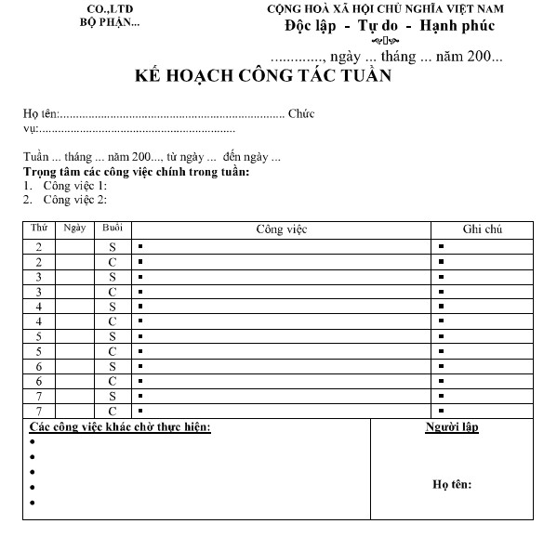

### Quy định về đặt tiệc/đặt bàn của khách

#### Mục đích

* Quy định các bước chuẩn bị thực hiện trong việc tiếp nhận thông tin khách hàng đặt bàn và các bước yêu cầu xử lý thông tin, chuẩn bị cung cấp dịch vụ cho khách hàng theo yêu cầu.
* Quy trình áp dụng xuyên suốt cho tất cả bộ phận, nhân viên của nhà hàng.

#### Nội dung

**Sơ đồ tổ chức thực hiện:**

|  |  |  |
| --- | --- | --- |
| **Nhân viên tham gia** | **Các bước thực hiện** | **Diễn giải** |
| Nhân viên lễ tân | Tiếp nhận thông tin | 1 |
| Nhân viên lễ tân, Quản lý nhà hàng | Xác định khả năng phục vụ và trả lời khách hàng | 2 |
| Nhân viên lễ tân | Chuyển thông tin đặt bàn đến những người có liên quan | 3 |
| Nhân viên lễ tân, Nhân viên phục vụ | Chuẩn bị hợp đồng (tiệc lớn) hay đặt món (tiệc nhỏ) | 4 |
| Nhân viên thu ngân | Thanh toán lần 1 | 5 |
| Nhân viên thu ngân | Chuyển thông tin đặt món đến những người liên quan | 6 |
| Tất cả nhân viên của bộ phận bếp và quản lý | Chuẩn bị đáp ứng theo yêu cầu của khách hàng | 7 |
| Nhân viên thu ngân | Thanh toán lần 2 | 8 |

**Mô tả diễn giải:**

*Diễn giải 1:

Khi khách đặt tiệc đến sẽ gặp lễ tân để đặt tiệc trước, lễ tân sẽ lấy ghi phiếu yêu cầu của khách hàng về số lượng bàn, yêu cầu món ăn, ước tính bao nhiêu người tham dự, ... Nhân viên lễ tân sẽ liên hệ với một quản lý trong trường hợp tiệc lớn để gặp gỡ với khách hàng, quản lý buổi tiệc sẽ bàn về những quy định thỏa thuận của nhà hàng với khách hàng.

*Diễn giải 2:

Nhân viên tiếp nhận thông tin đặt bàn thực hiện kiểm tra khả năng cung cấp thông qua sổ đặt bàn. Nếu còn khả năng cung cấp, trả lời cho khách hàng biết vị trí sẽ tổ chức sự kiện. Nếu không còn khả năng cung cấp, trả lời cho khách hàng biết và tư vấn cho khách hàng lựa chọn phòng trống phù hợp tại một thời điểm khác, đồng thời gửi lời xin lỗi khách hàng vì sự bất tiện này. Nếu khách hàng đồng ý thay đổi yêu cầu thì thực hiện lại bước như diễn giải 1.

*Diễn giải 3:

Sau khi đã lấy yêu cầu xong, lễ tân sẽ nhập cẩn thận thông tin yêu cầu của khách hàng cũng như vị trí đã thỏa thuân vào trong hệ thống, yêu cầu đặt bàn này sẽ được gửi và thông báo đến cho bộ phận quản lý được biết có một yêu cầu đặt bàn được khởi tạo.

*Diễn giải 4:

Đối với tiệc nhỏ, tổ chức ngay thì nhân viên phục vụ sẽ lại chỗ vị trí phòng của khách hàng và ghi nhận yêu cầu đặt món ăn phù hợp, sau đó danh sách món ăn sẽ được nhân viên lễ tân ghi nhận danh sách các món ăn. Đối với tiệc lớn, nhân viên lễ tân sẽ gợi ý một số thực đơn mẫu cho khách hàng lựa chọn, khách hàng có thể tùy ý thay đổi, nếu khách hàng đồng ý thì ghi nhận lại danh sách các món ăn, những yêu cầu phụ của khách hàng.

Khi đã ghi nhận thông tin món ăn xong, lễ tân lập một phiếu thông tin khách hàng đặt bàn gồm thông tin của khách hàng lưu trong hệ thống, đồng thời có thể in phiếu đó để khách hàng và phía đại diện quản lý nhà hàng (lễ tân, quản lý) ký kết (trường hợp tiệc lớn). Sau đó lễ tân cũng sẽ lập một phiếu đặt món lưu vào trong hệ thống, in phiếu đó (trường hợp tiệc lớn) để khách hàng kiểm tra lại coi có sai sót gì về yêu cầu đặt món hay không.

Mẫu phiếu thông tin khách hàng:

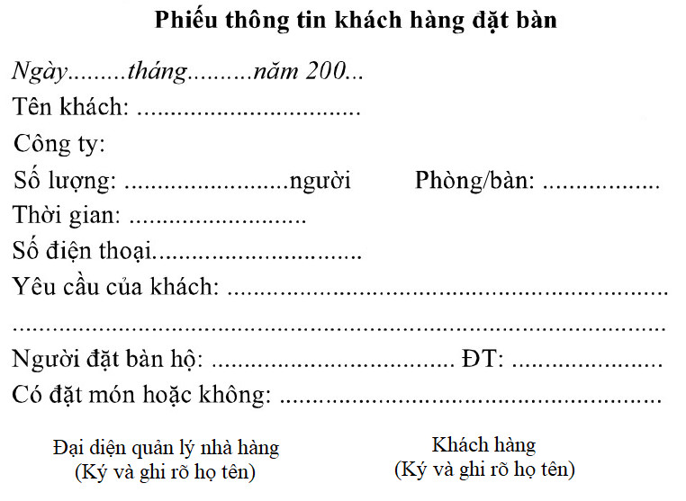

Mẫu phiếu đặt món:

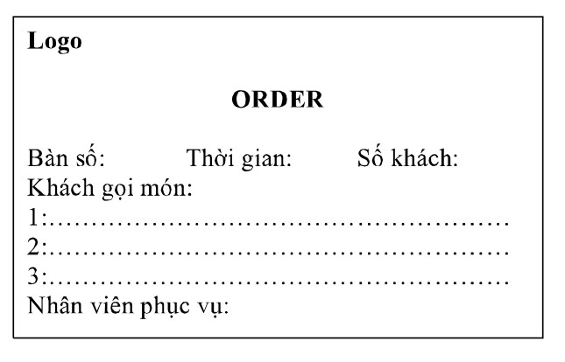

*Diễn giải 5:

Nhân viên thu ngân sẽ thanh toán lần 1 với khách hàng với số tiền bằng 30% tổng thanh toán.

*Diễn giải 6:

Thông tin đặt bàn và đặt món sẽ được nhân viên thu ngân chuyển đến tất cả các bộ phận, thời gian chuyển không được quá 10 phút.

*Diễn giải 7:

Quản lý nhà hàng sau khi tiếp nhận thông tin đặt bàn, thông báo cho cho tất cả nhân viên bộ phận, chuẩn bị sẵn sàng phục vụ theo thời gian quy định, nhắc nhở yêu cầu về thái độ ứng xử chuẩn mực trước khách hàng.

Trường hợp khách hàng hủy đặt bàn, tất cả nhân viên tiếp nhận phải thông báo cho nhân viên tham gia quản lý nhà hàng (quản lý, giám đốc, bếp trưởng, kế toán trưởng) biết để xác nhận hủy thông tin đặt hàng. Trường hợp này sẽ không được hoàn lại tiền thanh toán lần 1.

Trường hợp khách hàng gọi thêm món trong quá trình diễn ra tiệc, nhân viên phục vụ cần ghi nhận lại, gửi thông tin đó cho nhân viên thu ngân để nhân viên thu ngân xác định khả năng món ăn có thể cung cấp cho khách hàng hay không, nếu được thì cập nhật danh sách đặt món, đồng thời ngay lập tức chuyển đến cho bộ phận bếp biết để thực hiện món ăn cho khách hàng.

*Diễn giải 8:

Khách hàng thực hiện thanh toán 70% số tiền còn lại ban đầu sau khi đã tiệc xong cộng với tiền đặt món thêm và chi phí dịch vụ phát sinh (nếu có).

# PHÂN TÍCH HỆ THỐNG

## Tổng quát hệ thống

### Mô hình phân cấp người dùng

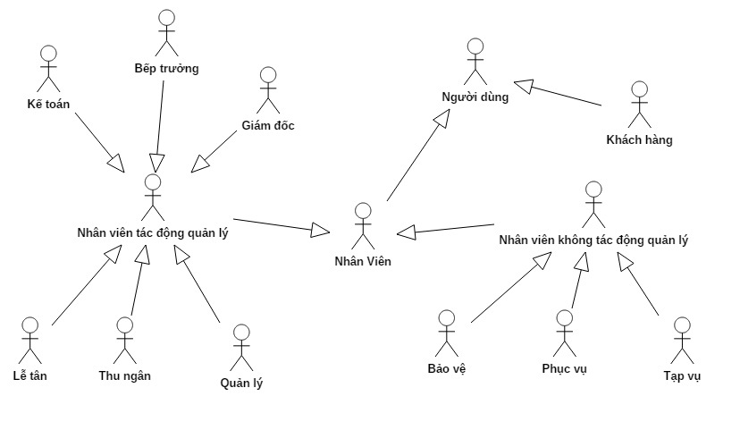

Hình ‑: Mô hình use case phân cấp người dùng trên các actor

### Mô hình tổng quan hệ thống quản lý

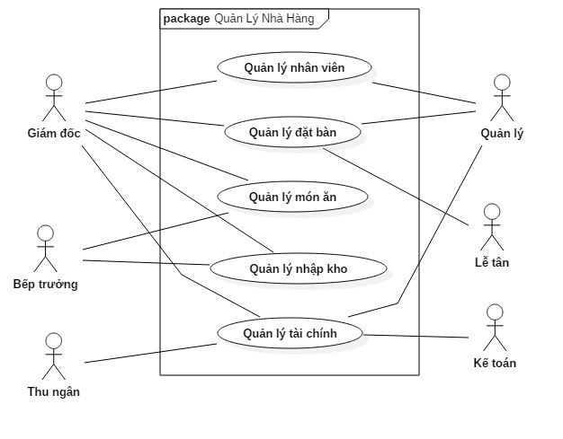

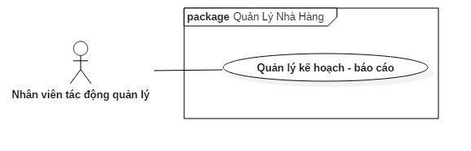

Hình ‑: Mô hình use case tổng quan của hệ thống quản lý

## Ủy quyền hệ thống

### Mô hình use case

Đăc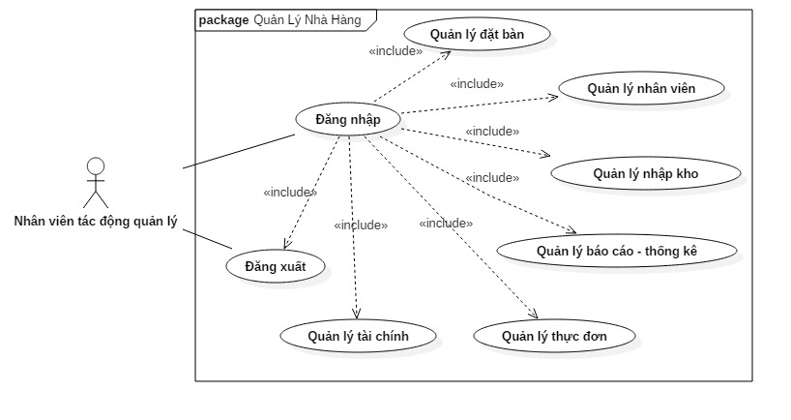

Hình ‑: Mô hình use case ủy quyền của hệ thống

### Chi tiết đặc tả

#### Use case Đăng nhập

|  |  |  |  |  |
| --- | --- | --- | --- | --- |
| **Tên use case**: Đăng nhập | **ID**: UC_1 | | | **Mức quan trọng**: Cao |
| **Actor**: Nhân viên tác động quản lý | | | **Loại use case**: Chi tiết, thiết yếu | |
| **Các bên liên quan và mối quan tâm của họ**:  Nhân viên tác động quản lý – Muốn đăng nhập để tham gia quá trình quản lý thành phần được phép của hệ thống. | | | | |
| **Mô tả tóm tắt**: Đăng nhập để tham gia quản lý hệ thống. | | | | |
| **Điều kiện trước**: Không. | | | | |
| **Điều kiện sau:** Nhân viên tác động quản lý được hệ thống cấp phiên làm việc. | | | | |
| **Các mối quan hệ**:  Bao gồm (Include): Quản lý đặt bàn, Quản lý nhân viên, Quản lý trang thiết bị, Quản lý thực đơn, Quản lý tài chính, Quản lý báo cao – thống kê, Đăng xuất. | | | | |
| **Quy trình xử lý (Luồng sự kiện chính)**: | | | | |
| **Tác nhân** | | **Hệ thống** | | |
| 1.Nhân viên tác động quản lý yêu cầu hệ thống cho đăng nhập.  3.Nhân viên tác động quản lý nhập thông tin đăng nhập. | | 2.Đưa ra giao diện đăng nhập và yêu cầu. Nhân viên tác động quản ý nhập thông tin đăng nhập.  4.Xác nhận thông tin đăng nhập và thông báo kết quả. | | |
| **Các xử lý ngoại lệ (Luồng thay thế)**: | | | | |
| **Tác nhân** | | **Hệ thống** | | |
|  | | 4.a.Sai thông tin đăng nhập (để trống, sai username, password) thì thông báo yêu cầu nhập lại. | | |

#### Use case Đăng xuất

|  |  |  |  |  |
| --- | --- | --- | --- | --- |
| **Tên use case**: Đăng xuất | **ID**: UC_2 | | | **Mức quan trọng**: Cao |
| **Actor**: Nhân viên tác động quản lý | | | **Loại use case**: Chi tiết, thiết yếu | |
| **Các bên liên quan và mối quan tâm của họ**:  Nhân viên tác động quản lý – Muốn đăng xuất sau khi tham gia quá trình quản lý hệ thống hoặc thay đổi người đăng nhập. | | | | |
| **Mô tả tóm tắt**: Đăng nhập để thoát tham gia quản lý hệ thống. | | | | |
| **Điều kiện trước**: Đã đăng nhập. | | | | |
| **Điều kiện sau:** Nhân viên tác động quản lý được hệ thống xóa phiên làm việc. | | | | |
| **Các mối quan hệ**:  Bao gồm (Include): Đăng nhập. | | | | |
| **Quy trình xử lý (Luồng sự kiện chính)**: | | | | |
| **Tác nhân** | | **Hệ thống** | | |
| 1.Nhân viên tác động quản lý yêu cầu hệ thống cho đăng xuất.  3.Nhân viên tác động quản lý nhấn nút xác nhận. | | 2.Thông báo xác nhận đăng xuất hay không?  4.Thoát khỏi giao diện hiện tại và trở về giao diện đăng nhập. | | |
| **Các xử lý ngoại lệ (Luồng thay thế)**: | | | | |
| **Tác nhân** | | **Hệ thống** | | |
|  | |  | | |

#### Use case Đổi mật khẩu

|  |  |  |  |  |
| --- | --- | --- | --- | --- |
| **Tên use case**: Đổi mật khẩu | **ID**: UC_3 | | | **Mức quan trọng**: Cao |
| **Actor**: Nhân viên | | | **Loại use case**: Chi tiết, thiết yếu | |
| **Các bên liên quan và mối quan tâm của họ**:  Nhân viên – Muốn thay đổi mật khẩu theo ý của mình. | | | | |
| **Mô tả tóm tắt**: Cách nhân viên có thể thay đổi mật khẩu của mình. | | | | |
| **Điều kiện trước**: Đã đăng nhập. | | | | |
| **Điều kiện sau:** Thông tin mật khẩu của nhân viên được thay đổi. | | | | |
| **Các mối quan hệ**:  Bao gồm (Include): Đăng nhập. | | | | |
| **Quy trình xử lý (Luồng sự kiện chính)**: | | | | |
| **Tác nhân** | | **Hệ thống** | | |
| 1.Nhân viên tác động quản lý yêu cầu hệ thống cho đổi mật khẩu.  3.Nhân viên nhập lại mật khẩu và nhấn nút xác nhận. | | 2.Hiển thị form xác nhận lại mật khẩu và nhập mật khẩu mới.  4.Cập nhật mật khẩu của nhân viên, đăng xuất và quay trở lại giao diện đăng nhập để nhân viên có thể thử đăng nhập. | | |
| **Các xử lý ngoại lệ (Luồng thay thế)**: | | | | |
| **Tác nhân** | | **Hệ thống** | | |
|  | | 4.a. Mật khẩu phải đúng với quy tắc không được bỏ trống, có ít nhất 6 ký tự và một chữ cái viết hoa, nếu sai hiện thông báo yêu cầu nhập cho đúng quy tắc. | | |

## Quản lý nhân viên

### Mô hình use case

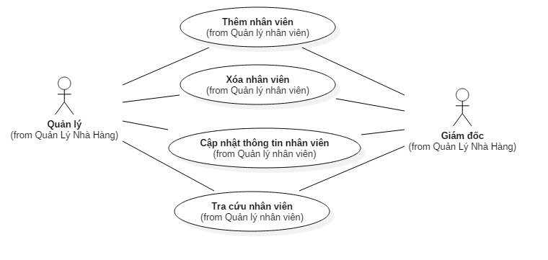

Hình ‑: Mô hình use case Quản lý nhân viên

### Chi tiết đặc tả

#### Use case thêm nhân viên

|  |  |  |  |  |
| --- | --- | --- | --- | --- |
| **Tên use case**: Thêm nhân viên | **ID**: UC_4 | | | **Mức quan trọng**: Cao |
| **Actor**: Giám đốc, Quản lý | | | **Loại use case**: Chi tiết, thiết yếu | |
| **Các bên liên quan và mối quan tâm của họ**:  Giám đốc, Quản lý – Muốn thêm một nhân viên vào làm việc cho nhà hàng. | | | | |
| **Mô tả tóm tắt**: Cách thêm một nhân viên vào hệ thống. | | | | |
| **Điều kiện trước**: Đã đăng nhập. | | | | |
| **Điều kiện sau:** Thông tin nhân viên mới được thêm vào hệ thống. | | | | |
| **Các mối quan hệ**: | | | | |
| **Quy trình xử lý (Luồng sự kiện chính)**: | | | | |
| **Tác nhân** | | **Hệ thống** | | |
| 1.Yêu cầu chức năng thêm nhân viên.  3.Nhập thông tin (phần mật khẩu lấy mật khẩu mặc định là “12345678” nên không cần nhập).  4.Yêu cầu ghi nhận. | | 2.Hiển thị form nhập thông tin nhân viên (họ tên, ngày sinh, số cmnd …), xác nhận chức vụ của nhân viên.  5.Ghi nhận thông tin nhân viên mới và thông báo kết quả. | | |
| **Các xử lý ngoại lệ (Luồng thay thế)**: | | | | |
| **Tác nhân** | | **Hệ thống** | | |
|  | | 5.a. Thông tin về CMND, Họ tên, Ngày sinh là bắt buộc, nếu rỗng hiện thông báo các nội dung trên không được rỗng. | | |

#### Use case Xóa nhân viên

|  |  |  |  |  |
| --- | --- | --- | --- | --- |
| **Tên use case**: Xóa nhân viên | **ID**: UC_5 | | | **Mức quan trọng**: Cao |
| **Actor**: Giám đốc, Quản lý | | | **Loại use case**: Chi tiết, thiết yếu | |
| **Các bên liên quan và mối quan tâm của họ**:  Giám đốc, Quản lý – Muốn xóa vì thêm nhầm, kết thúc hay thôi việc một nhân viên khỏi hệ thống nhà hàng. | | | | |
| **Mô tả tóm tắt**: Cách xóa một nhân viên khỏi hệ thống. | | | | |
| **Điều kiện trước**: Đã đăng nhập. | | | | |
| **Điều kiện sau:** Thông tin nhân viên cũ được xóa khỏi hệ thống. | | | | |
| **Các mối quan hệ**: | | | | |
| **Quy trình xử lý (Luồng sự kiện chính)**: | | | | |
| **Tác nhân** | | **Hệ thống** | | |
| 1.Yêu cầu chức năng xóa nhân viên.  3.Tìm kiếm và chọn nhân viên cần xóa.  4.Xác nhận yêu cầu xóa. | | 2.Hiển thị danh sách các nhân viên, có khả năng tìm kiếm theo tên hay cmnd.  5.Xóa thông tin nhân viên khỏi hệ thống và thông báo kết quả | | |
| **Các xử lý ngoại lệ (Luồng thay thế)**: | | | | |
| **Tác nhân** | | **Hệ thống** | | |
|  | | 5.a. Nếu tài khoản là của giám đốc thì hiện thông không thể xóa tài khoản của giám đốc, nếu là của chính người đang đăng nhập thì thông báo không thể xóa chính bạn khi đang đăng nhập. | | |

#### Use case Cập nhật nhân viên

|  |  |  |  |  |
| --- | --- | --- | --- | --- |
| **Tên use case**: Cập nhật nhân viên | **ID**: UC_6 | | | **Mức quan trọng**: Trung bình |
| **Actor**: Giám đốc, Quản lý | | | **Loại use case**: Chi tiết, thiết yếu | |
| **Các bên liên quan và mối quan tâm của họ**:  Giám đốc, Quản lý – Muốn thay đổi thông tin (trừ mật khẩu) của nhân viên. | | | | |
| **Mô tả tóm tắt**: Cách sửa thông tin của nhân viên đã được lưu trong hệ thống. | | | | |
| **Điều kiện trước**: Đã đăng nhập. | | | | |
| **Điều kiện sau:** Thông tin nhân viên được cập nhật vào hệ thống. | | | | |
| **Các mối quan hệ**: | | | | |
| **Quy trình xử lý (Luồng sự kiện chính)**: | | | | |
| **Tác nhân** | | **Hệ thống** | | |
| 1.Yêu cầu chức năng cập nhật nhân viên.  3.Tìm kiếm nhân viên và chọn nhân viên cần cập nhật, ấn nút xác nhận.  5.Tiến hành cập nhật thông tin theo đúng quy định.  6.Yêu cầu ghi nhận cập nhật. | | 2. Hiển thị danh sách các nhân viên, có khả năng tìm kiếm theo tên hay cmnd.  4. Chuyển đến trang cập nhật thông tin nhân viên với nội dung thông tin cũ được hiến thị.  7.Cập nhật thông tin cho nhân viên và thông báo kết quả. | | |
| **Các xử lý ngoại lệ (Luồng thay thế)**: | | | | |
| **Tác nhân** | | **Hệ thống** | | |
|  | | 7.a. Thông tin về CMND, Họ tên, Ngày sinh là bắt buộc, nếu rỗng hiện thông báo các nội dung trên không được rỗng. | | |

#### Use case Tra cứu nhân viên

|  |  |  |  |  |
| --- | --- | --- | --- | --- |
| **Tên use case**: Tra cứu nhân viên | **ID**: UC_7 | | | **Mức quan trọng**: Cao |
| **Actor**: Giám đốc, Quản lý | | | **Loại use case**: Chi tiết, thiết yếu | |
| **Các bên liên quan và mối quan tâm của họ**:  Giám đốc, Quản lý – Muốn xem các thông tin của nhân viên. | | | | |
| **Mô tả tóm tắt**: Cách xem thông tin nhân viên đã được lưu trong hệ thống. | | | | |
| **Điều kiện trước**: Đã đăng nhập. | | | | |
| **Điều kiện sau:** Hiển thị chi tiết thông tin nhân viên đã lưu. | | | | |
| **Các mối quan hệ**: | | | | |
| **Quy trình xử lý (Luồng sự kiện chính)**: | | | | |
| **Tác nhân** | | **Hệ thống** | | |
| 1. Yêu cầu chức năng tra cứu thông tin nhân viên.  3. Tìm kiếm nhân viên và chọn nhân viên cần xem, ấn nút xem chi tiết. | | 2. Hiển thị danh sách các nhân viên, có khả năng tìm kiếm theo tên hay cmnd.  4. Hiển thị trang thông tin chi tiết nhân viên. | | |
| **Các xử lý ngoại lệ (Luồng thay thế)**: | | | | |
| **Tác nhân** | | **Hệ thống** | | |
|  | |  | | |

## Quản lý nhập kho

### Mô hình use case

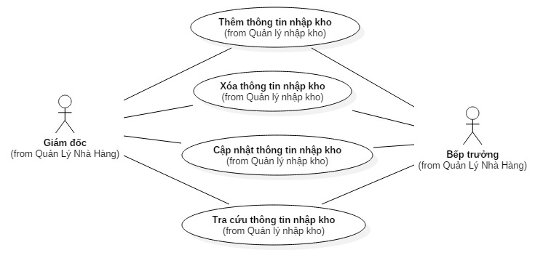

Hình ‑: Mô hình use case Quản lý nhập kho

### Chi tiết đặc tả

#### Use case Thêm thông tin nhập kho

|  |  |  |  |  |
| --- | --- | --- | --- | --- |
| **Tên use case**: Thêm thông tin nhập kho | **ID**: UC_8 | | | **Mức quan trọng**: Cao |
| **Actor**: Giám đốc, Bếp trưởng | | | **Loại use case**: Chi tiết, thiết yếu | |
| **Các bên liên quan và mối quan tâm của họ**:  Giám đốc, Bếp trưởng – Muốn thêm một đơn hàng, thông tin về hàng hóa, nguyên vật liệu đã nhập từ đối tác về. | | | | |
| **Mô tả tóm tắt**: Cách thêm một thông tin nhập kho vào hệ thống. | | | | |
| **Điều kiện trước**: Đã đăng nhập. | | | | |
| **Điều kiện sau:** Thông tin nhân viên mới được thêm vào hệ thống. | | | | |
| **Các mối quan hệ**: | | | | |
| **Quy trình xử lý (Luồng sự kiện chính)**: | | | | |
| **Tác nhân** | | **Hệ thống** | | |
| 1. Yêu cầu chức năng thêm thông tin nhập kho.  3.Nhập thông tin yêu cầu.  4.Yêu cầu ghi nhận. | | 2.Hiển thị form nhập thông tin nhập kho (mặt hàng, ngày tháng, số lượng, đơn giá, tổng tiền …).  5.Ghi nhận thông tin nhập kho mới và thông báo kết quả. | | |
| **Các xử lý ngoại lệ (Luồng thay thế)**: | | | | |
| **Tác nhân** | | **Hệ thống** | | |
|  | | 5.a. Thông tin về tên mặt hàng, ngày tháng, số lượng, đơn giá, tổng tiền là bắt buộc, nếu rỗng hiện thông báo các nội dung trên không được rỗng. | | |

#### Use case Xóa thông tin nhập kho

|  |  |  |  |  |
| --- | --- | --- | --- | --- |
| **Tên use case**: Xóa thông tin nhập kho | **ID**: UC_9 | | | **Mức quan trọng**: Cao |
| **Actor**: Giám đốc, Bếp trưởng | | | **Loại use case**: Chi tiết, thiết yếu | |
| **Các bên liên quan và mối quan tâm của họ**:  Giám đốc, Bếp trưởng – Muốn xóa vì có thể do thêm nhầm một thông tin nhập kho. | | | | |
| **Mô tả tóm tắt**: Cách xóa một thông tin nhập kho khỏi hệ thống. | | | | |
| **Điều kiện trước**: Đã đăng nhập. | | | | |
| **Điều kiện sau:** Thông tin nhân viên cũ được xóa khỏi hệ thống. | | | | |
| **Các mối quan hệ**: | | | | |
| **Quy trình xử lý (Luồng sự kiện chính)**: | | | | |
| **Tác nhân** | | **Hệ thống** | | |
| 1.Yêu cầu chức năng xóa thông tin nhập kho.  3.Tìm kiếm và chọn thông tin nhập kho cần xóa.  4.Xác nhận yêu cầu xóa. | | 2.Hiển thị danh sách các thông tin nhập kho có thể xóa (gần nhất hiện tại 1 tháng).  5.Xóa thông tin nhập kho khỏi hệ thống và thông báo kết quả | | |
| **Các xử lý ngoại lệ (Luồng thay thế)**: | | | | |
| **Tác nhân** | | **Hệ thống** | | |
|  | |  | | |

#### Use case Cập nhật thông tin nhập kho

|  |  |  |  |  |
| --- | --- | --- | --- | --- |
| **Tên use case**: Cập nhật thông tin nhập kho | **ID**: UC_10 | | | **Mức quan trọng**: Trung bình |
| **Actor**: Giám đốc, Bếp trưởng | | | **Loại use case**: Chi tiết, thiết yếu | |
| **Các bên liên quan và mối quan tâm của họ**:  Giám đốc, Quản lý – Muốn thay đổi thông tin nhập kho đã lưu trong hệ thống. | | | | |
| **Mô tả tóm tắt**: Cách sửa thông tin nhập kho đã được lưu trong hệ thống. | | | | |
| **Điều kiện trước**: Đã đăng nhập. | | | | |
| **Điều kiện sau:** Thông tin nhập kho được cập nhật vào hệ thống. | | | | |
| **Các mối quan hệ**: | | | | |
| **Quy trình xử lý (Luồng sự kiện chính)**: | | | | |
| **Tác nhân** | | **Hệ thống** | | |
| 1.Yêu cầu chức năng cập nhật thông tin nhập kho.  3.Tìm kiếm thông tin nhập kho và chọn thông tin cần cập nhật, ấn nút xác nhận.  5.Tiến hành cập nhật thông tin theo đúng quy định.  6.Yêu cầu ghi nhận cập nhật. | | 2. Hiển thị danh sách các thông tin nhập kho có khả năng lọc và tìm kiếm theo ngày hay tên.  4.Chuyển đến trang cập nhật thông tin nhập kho với nội dung thông tin cũ được hiến thị.  7.Cập nhật thông tin nhập kho và thông báo kết quả. | | |
| **Các xử lý ngoại lệ (Luồng thay thế)**: | | | | |
| **Tác nhân** | | **Hệ thống** | | |
|  | | 7.a. Thông tin về tên mặt hàng, ngày tháng, số lượng, đơn giá, tổng tiền là bắt buộc, nếu rỗng hiện thông báo các nội dung trên không được rỗng. | | |

#### Use case Tra cứu thông tin nhập kho

|  |  |  |  |  |
| --- | --- | --- | --- | --- |
| **Tên use case**: Tra cứu thông tin nhập kho | **ID**: UC_11 | | | **Mức quan trọng**: Cao |
| **Actor**: Giám đốc, Bếp trưởng | | | **Loại use case**: Chi tiết, thiết yếu | |
| **Các bên liên quan và mối quan tâm của họ**:  Giám đốc, Bếp trưởng – Muốn xem các thông tin của nhân viên. | | | | |
| **Mô tả tóm tắt**: Cách xem thông tin nhập kho đã được lưu trong hệ thống. | | | | |
| **Điều kiện trước**: Đã đăng nhập. | | | | |
| **Điều kiện sau:** Hiển thị chi tiết thông tin nhập kho đã lưu. | | | | |
| **Các mối quan hệ**: | | | | |
| **Quy trình xử lý (Luồng sự kiện chính)**: | | | | |
| **Tác nhân** | | **Hệ thống** | | |
| 1.Yêu cầu chức năng tra cứu thông tin nhập kho.  3.Tìm kiếm thông tin nhập kho và chọn thông tin nhập kho cần xem, ấn nút xem chi tiết. | | 2. Hiển thị danh sách các thông tin nhập kho có khả năng lọc và tìm kiếm theo ngày hay tên.  4.Hiển thị trang thông tin chi tiết thông tin nhập kho. | | |
| **Các xử lý ngoại lệ (Luồng thay thế)**: | | | | |
| **Tác nhân** | | **Hệ thống** | | |
|  | |  | | |

## Quản lý món ăn

### Mô hình use case

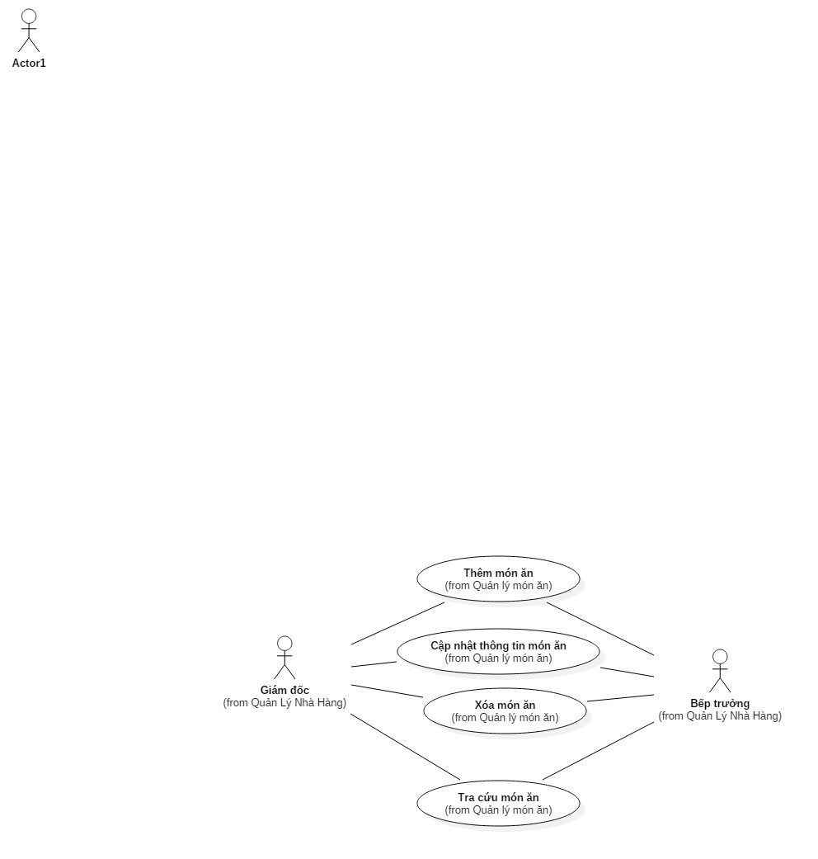

Hình ‑: Mô hình use case Quản lý món ăn

### Chi tiết đặc tả

#### Use case Thêm món ăn

|  |  |  |  |  |
| --- | --- | --- | --- | --- |
| **Tên use case**: Thêm món ăn | **ID**: UC_12 | | | **Mức quan trọng**: Cao |
| **Actor**: Giám đốc, Bếp trưởng | | | **Loại use case**: Chi tiết, thiết yếu | |
| **Các bên liên quan và mối quan tâm của họ**:  Giám đốc, Bếp trưởng – Muốn thêm một món ăn cho nhà hàng để chế biến. | | | | |
| **Mô tả tóm tắt**: Cách thêm một món ăn vào hệ thống. | | | | |
| **Điều kiện trước**: Đã đăng nhập. | | | | |
| **Điều kiện sau:** Thông tin món ăn được thêm vào hệ thống. | | | | |
| **Các mối quan hệ**: | | | | |
| **Quy trình xử lý (Luồng sự kiện chính)**: | | | | |
| **Tác nhân** | | **Hệ thống** | | |
| 1.Yêu cầu chức năng thêm món ăn.  3.Nhập thông tin yêu cầu.  4.Yêu cầu ghi nhận. | | 2.Hiển thị form nhập thông tin món ăn (tên, mô tả, danh sách nguyên liệu).  5.Ghi nhận thông tin món ăn mới và thông báo kết quả. | | |
| **Các xử lý ngoại lệ (Luồng thay thế)**: | | | | |
| **Tác nhân** | | **Hệ thống** | | |
|  | | 5.a. Thông tin về tên, danh sách nguyên liệu là bắt buộc, nếu rỗng hiện thông báo các nội dung trên không được rỗng. | | |

#### Use case Xóa món ăn

|  |  |  |  |  |
| --- | --- | --- | --- | --- |
| **Tên use case**: Xóa món ăn | **ID**: UC_13 | | | **Mức quan trọng**: Cao |
| **Actor**: Giám đốc, Bếp trưởng | | | **Loại use case**: Chi tiết, thiết yếu | |
| **Các bên liên quan và mối quan tâm của họ**:  Giám đốc, Bếp trưởng – Muốn xóa một món ăn không còn được chế biến. | | | | |
| **Mô tả tóm tắt**: Cách xóa một món ăn khỏi hệ thống. | | | | |
| **Điều kiện trước**: Đã đăng nhập. | | | | |
| **Điều kiện sau:** Thông tin món ăn cũ được xóa khỏi hệ thống. | | | | |
| **Các mối quan hệ**: | | | | |
| **Quy trình xử lý (Luồng sự kiện chính)**: | | | | |
| **Tác nhân** | | **Hệ thống** | | |
| 1.Yêu cầu chức năng xóa món ăn.  3.Tìm kiếm món ăn và chọn món cần xóa.  4.Xác nhận yêu cầu xóa. | | 2.Hiển thị danh sách các thông tin món ăn, có thể tìm kiểm theo tên.  5.Xóa món ăn khỏi hệ thống và thông báo kết quả | | |
| **Các xử lý ngoại lệ (Luồng thay thế)**: | | | | |
| **Tác nhân** | | **Hệ thống** | | |
|  | |  | | |

#### Use case Cập nhật thông tin nhập kho

|  |  |  |  |  |
| --- | --- | --- | --- | --- |
| **Tên use case**: Cập nhật món ăn | **ID**: UC_14 | | | **Mức quan trọng**: Trung bình |
| **Actor**: Giám đốc, Bếp trưởng | | | **Loại use case**: Chi tiết, thiết yếu | |
| **Các bên liên quan và mối quan tâm của họ**:  Giám đốc, Quản lý – Muốn thay đổi thông tin món ăn đã lưu trong hệ thống. | | | | |
| **Mô tả tóm tắt**: Cách sửa thông tin món ăn đã được lưu trong hệ thống. | | | | |
| **Điều kiện trước**: Đã đăng nhập. | | | | |
| **Điều kiện sau:** Thông tin nhập mòn ăn được cập nhật vào hệ thống. | | | | |
| **Các mối quan hệ**: | | | | |
| **Quy trình xử lý (Luồng sự kiện chính)**: | | | | |
| **Tác nhân** | | **Hệ thống** | | |
| 1.Yêu cầu chức năng cập nhật món ăn.  3.Tìm kiếm món ăn và chọn thông tin cần cập nhật, ấn nút xác nhận.  5.Tiến hành cập nhật thông tin theo đúng quy định.  6.Yêu cầu ghi nhận cập nhật. | | 2. Hiển thị danh sách các thông tin nhập kho có khả năng tìm kiếm theo tên.  4.Chuyển đến trang cập nhật thông tin món ăn với nội dung thông tin cũ được hiến thị.  7.Cập nhật thông tin món ăn và thông báo kết quả. | | |
| **Các xử lý ngoại lệ (Luồng thay thế)**: | | | | |
| **Tác nhân** | | **Hệ thống** | | |
|  | | 7.a. Thông tin về tên món ăn và danh sách nguyên liệu là bắt buộc, nếu rỗng hiện thông báo các nội dung trên không được rỗng. | | |

#### Use case Tra cứu món ăn

|  |  |  |  |  |
| --- | --- | --- | --- | --- |
| **Tên use case**: Tra cứu món ăn | **ID**: UC_15 | | | **Mức quan trọng**: Cao |
| **Actor**: Giám đốc, Bếp trưởng, Khách hàng | | | **Loại use case**: Chi tiết, thiết yếu | |
| **Các bên liên quan và mối quan tâm của họ**:  Giám đốc, Bếp trưởng – Muốn xem các thông tin của món ăn cho công tác quản lý.  Khách hàng – Quan tâm đến danh sách món ăn mà nhà hàng phục vụ | | | | |
| **Mô tả tóm tắt**: Cách xem thông tin món ăn đã được lưu trong hệ thống. | | | | |
| **Điều kiện trước**: Đã đăng nhập. | | | | |
| **Điều kiện sau:** Hiển thị chi tiết thông tin món ăn đã lưu. | | | | |
| **Các mối quan hệ**: | | | | |
| **Quy trình xử lý (Luồng sự kiện chính)**: | | | | |
| **Tác nhân** | | **Hệ thống** | | |
| 1.Yêu cầu chức năng tra cứu món ăn.  3.Tìm kiếm thông tin món ăn  4.Chọn món ăn cần xem, ấn nút xem chi tiết. | | 2. Hiển thị danh sách các thông tin món ăn có khả năng tìm kiếm theo tên.  5.Hiển thị trang thông tin chi tiết thông tin món ăn đó. | | |
| **Các xử lý ngoại lệ (Luồng thay thế)**: | | | | |
| **Tác nhân** | | **Hệ thống** | | |

## Quản lý đặt bàn

### Mô hình use case

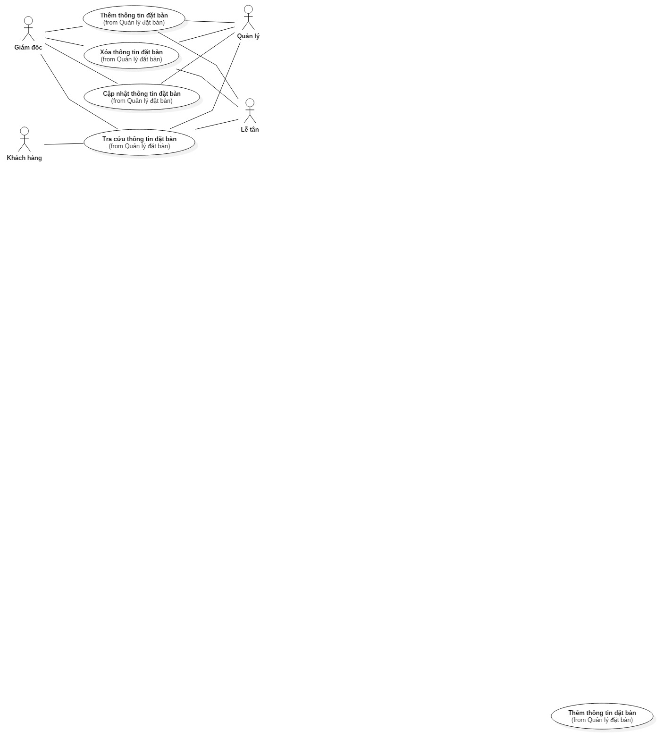

Hình ‑: Mô hình use case Quản lý thông tin đặt bàn

### Chi tiết đặc tả

#### Use case Thêm thông tin đặt bàn

|  |  |  |  |  |
| --- | --- | --- | --- | --- |
| **Tên use case**: Thêm thông tin đặt bàn | **ID**: UC_16 | | | **Mức quan trọng**: Cao |
| **Actor**: Giám đốc, Quản lý, Lễ tân | | | **Loại use case**: Chi tiết, thiết yếu | |
| **Các bên liên quan và mối quan tâm của họ**:  Giám đốc, Quản lý, Lễ tân – Muốn thêm một thông tin đặt bàn thu thập được từ khách hàng vào hệ thống. | | | | |
| **Mô tả tóm tắt**: Cách thêm một thông tin đặt bàn vào hệ thống. | | | | |
| **Điều kiện trước**: Đã đăng nhập. | | | | |
| **Điều kiện sau:** Thông tin đặt bàn mới được thêm vào hệ thống. | | | | |
| **Các mối quan hệ**: | | | | |
| **Quy trình xử lý (Luồng sự kiện chính)**: | | | | |
| **Tác nhân** | | **Hệ thống** | | |
| 1.Yêu cầu chức năng thêm thông tin đặt bàn.  3.Nhập thông tin yêu cầu.  4.Yêu cầu ghi nhận. | | 2.Hiển thị form nhập thông tin đặt bàn (họ tên khách hàng, số điện thoại, thực đơn, ngày tổ chức, phòng tổ chức, …).  5.Ghi nhận thông tin nhân viên mới và thông báo kết quả. | | |
| **Các xử lý ngoại lệ (Luồng thay thế)**: | | | | |
| **Tác nhân** | | **Hệ thống** | | |
|  | | 5.a. Thông tin về họ tên khách hàng, số điện thoại, thực đơn, ngày tổ chức, phòng tổ chức là bắt buộc, nếu rỗng hiện thông báo các nội dung trên không được rỗng. | | |

#### Use case Xóa thông tin đặt bàn

|  |  |  |  |  |
| --- | --- | --- | --- | --- |
| **Tên use case**: Xóa nhân thông tin đặt bản | **ID**: UC_17 | | | **Mức quan trọng**: Cao |
| **Actor**: Giám đốc, Quản lý, Lễ tân | | | **Loại use case**: Chi tiết, thiết yếu | |
| **Các bên liên quan và mối quan tâm của họ**:  Giám đốc, Quản lý – Muốn xóa vì thêm nhầm thông tin đặt bàn. | | | | |
| **Mô tả tóm tắt**: Cách xóa một thông tin đặt bàn khỏi hệ thống. | | | | |
| **Điều kiện trước**: Đã đăng nhập. | | | | |
| **Điều kiện sau:** Thông tin đặt bàn cũ được xóa khỏi hệ thống. | | | | |
| **Các mối quan hệ**: | | | | |
| **Quy trình xử lý (Luồng sự kiện chính)**: | | | | |
| **Tác nhân** | | **Hệ thống** | | |
| 1.Yêu cầu chức năng xóa nhân viên.  3.Tìm kiếm và chọn thông tin đặt bàn cần xóa.  4.Xác nhận yêu cầu xóa. | | 2.Hiển thị danh sách các thông tin đặt bàn có khả năng xóa (trước hiện tại 1 tháng)  5.Xóa thông tin nhân viên khỏi hệ thống và thông báo kết quả | | |
| **Các xử lý ngoại lệ (Luồng thay thế)**: | | | | |
| **Tác nhân** | | **Hệ thống** | | |
|  | |  | | |

#### Use case Cập nhật thông tin đặt bàn

|  |  |  |  |  |
| --- | --- | --- | --- | --- |
| **Tên use case**: Cập nhật thông tin đặt bàn | **ID**: UC_18 | | | **Mức quan trọng**: Cao |
| **Actor**: Giám đốc, Quản lý, Lễ tân | | | **Loại use case**: Chi tiết, thiết yếu | |
| **Các bên liên quan và mối quan tâm của họ**:  Giám đốc, Quản lý, Lễ tân – Muốn thay đổi thông tin đặt bàn mà khách hàng đã đặt. | | | | |
| **Mô tả tóm tắt**: Cách sửa thông tin đặt bàn đã được lưu trong hệ thống. | | | | |
| **Điều kiện trước**: Đã đăng nhập. | | | | |
| **Điều kiện sau:** Thông tin đặt bàn được cập nhật vào hệ thống. | | | | |
| **Các mối quan hệ**: | | | | |
| **Quy trình xử lý (Luồng sự kiện chính)**: | | | | |
| **Tác nhân** | | **Hệ thống** | | |
| 1.Yêu cầu chức năng cập nhật thông tin đặt bàn.  3.Tìm kiếm thông tin đặt bàn và chọn thông tin đặt bàn cần cập nhật, ấn nút xác nhận.  5.Tiến hành cập nhật thông tin theo đúng quy định.  6.Yêu cầu ghi nhận cập nhật. | | 2. Hiển thị danh sách các thông tin đặt bàn, có khả năng tìm kiếm theo mã, tên khách hàng đặt.  4.Chuyển đến trang cập nhật thông tin đặt bàn với nội dung thông tin cũ được hiến thị.  7.Cập nhật thông tin đặt bàn và thông báo kết quả. | | |
| **Các xử lý ngoại lệ (Luồng thay thế)**: | | | | |
| **Tác nhân** | | **Hệ thống** | | |
|  | | 5.a. Thông tin về họ tên khách hàng, số điện thoại, thực đơn, ngày tổ chức, phòng tổ chức là bắt buộc, nếu rỗng hiện thông báo các nội dung trên không được rỗng. | | |

#### Use case Tra cứu thông tin đặt bàn

|  |  |  |  |  |
| --- | --- | --- | --- | --- |
| **Tên use case**: Tra cứu nhân viên | **ID**: UC_19 | | | **Mức quan trọng**: Cao |
| **Actor**: Giám đốc, Quản lý, Lễ tân, Khách hàng | | | **Loại use case**: Chi tiết, thiết yếu | |
| **Các bên liên quan và mối quan tâm của họ**:  Giám đốc, Quản lý, Lễ tân, Khách hàng – Muốn xem chi tiết các thông tin đặt bàn của khách hàng. | | | | |
| **Mô tả tóm tắt**: Cách xem thông tin đặt bàn đã được lưu trong hệ thống. | | | | |
| **Điều kiện trước**: Đã đăng nhập. | | | | |
| **Điều kiện sau:** Hiển thị chi tiết thông tin đặt bàn đã lưu. | | | | |
| **Các mối quan hệ**: | | | | |
| **Quy trình xử lý (Luồng sự kiện chính)**: | | | | |
| **Tác nhân** | | **Hệ thống** | | |
| 1.Yêu cầu chức năng tra cứu thông tin đặt bàn.  3.Tìm kiếm thông tin đặt bàn, chọn và ấn nút xem chi tiết.  3.1.Trường hợp là nhân viên thì chỉ cần ấn nút để xem chi tiết  3.2.Đối với khách hàng thì phải yêu cầu khách nhập mã code bảo mật cho phép xem được cung cấp khi thêm thông tin đặt bàn. | | 2. Hiển thị danh sách các thông tin đặt bàn, có khả năng tìm kiếm theo khách hàng, mã.  4.Hiển thị chi tiết thông tin đặt bàn của khách hàng. | | |
| **Các xử lý ngoại lệ (Luồng thay thế)**: | | | | |
| **Tác nhân** | | **Hệ thống** | | |
|  | |  | | |

## Quản lý tài chính

### Mô hình use case

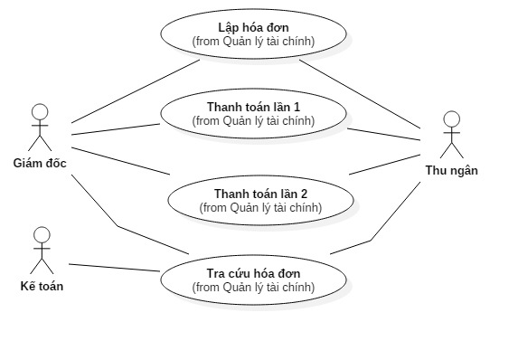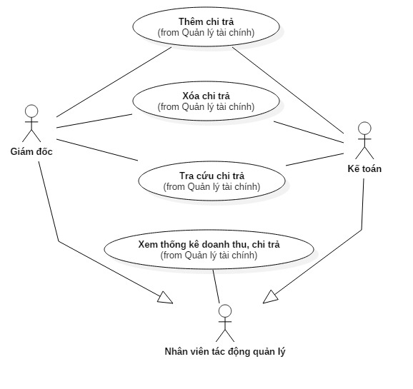

Hình ‑: Mô hình use case Quản lý tài chính

### Chi tiết đặc tả

#### Thanh toán lần 1

|  |  |  |  |  |
| --- | --- | --- | --- | --- |
| **Tên use case**: Thanh toán lần 1 | **ID**: UC_20 | | | **Mức quan trọng**: Cao |
| **Actor**: Giám đốc, Thu ngân | | | **Loại use case**: Chi tiết, thiết yếu | |
| **Các bên liên quan và mối quan tâm của họ**:  Giám đốc, Thu ngân – Muốn thanh toán lần 1 cho khách hàng. | | | | |
| **Mô tả tóm tắt**: Cách thanh toán lần 1 cho khách hàng. | | | | |
| **Điều kiện trước**: Đã đăng nhập. | | | | |
| **Điều kiện sau:** Hóa đơn được khởi tạo. | | | | |
| **Các mối quan hệ**:  Bao gồm (Include): Thanh toán lần 1 | | | | |
| **Quy trình xử lý (Luồng sự kiện chính)**: | | | | |
| **Tác nhân** | | **Hệ thống** | | |
| 1.Yêu cầu chức năng thanh toán lần 1  3.Tìm kiếm thông tin đặt bàn, nhân nút chọn để xác nhận.  5.Thực hiện thanh toán bằng các hình thức khác nhau (tiền mặt, thẻ) với khách hàng với số tiền ứng trước 30%.  6.Nhấn nút xác nhận thanh toán lần 1. | | 2.Hiển thị danh sách thông tin đặt bàn đã lưu trong hệ thống, có thể tìm theo mã, tên khách hàng.  4.Khởi tạo mới một hóa đơn, hiển thị một trang chứa nội dung chi tiết hóa đơn được lưu.  7.Tiến hành cập nhật thông tin hóa đơn khởi tạo xác nhận thanh toán lần 1, thông báo kết quả.  8.In hóa đơn thanh toán lần 1 cho khách hàng. | | |
| **Các xử lý ngoại lệ (Luồng thay thế)**: | | | | |
| **Tác nhân** | | **Hệ thống** | | |

#### Thanh toán lần 2

|  |  |  |  |  |
| --- | --- | --- | --- | --- |
| **Tên use case**: Thanh toán lần 2 | **ID**: UC_21 | | | **Mức quan trọng**: Cao |
| **Actor**: Giám đốc, Thu ngân | | | **Loại use case**: Chi tiết, thiết yếu | |
| **Các bên liên quan và mối quan tâm của họ**:  Giám đốc, Thu ngân – Muốn thanh toán lần 2 cho khách hàng. | | | | |
| **Mô tả tóm tắt**: Cách thanh toán lần 2 cho khách hàng. | | | | |
| **Điều kiện trước**: Đã đăng nhập. | | | | |
| **Điều kiện sau:** Hóa đơn được cập nhật lần cuối. | | | | |
| **Các mối quan hệ**: | | | | |
| **Quy trình xử lý (Luồng sự kiện chính)**: | | | | |
| **Tác nhân** | | **Hệ thống** | | |
| 1.Yêu cầu chức năng thanh toán lần 2  3.Tìm kiếm hóa đơn thanh toán lần 1 thích hợp, nhấn nút chọn để xác nhận.  5.Thực hiện thanh toán bằng các hình thức khác nhau (tiền mặt, thẻ) với khách hàng với số tiền còn lại 70% cộng với các chi phí khác phát sinh.  6.Nhấn nút xác nhận thanh toán lần 2. | | 2.Hiển thị danh sách các hóa đơn đã thanh toán lần 1, có thể tìm kiếm theo mã hoặc tên của khách hàng theo thông tin đặt bàn tương ứng với hóa đơn đó.  4.Hiển thị một trang chứa nội dung chi tiết hóa đơn được lưu.  7.Tiến hành cập nhật thông tin hóa đơn xác nhận thanh toán lần 2, thông báo kết quả.  8.In hóa đơn thanh toán lần 2 cho khách hàng. | | |
| **Các xử lý ngoại lệ (Luồng thay thế)**: | | | | |
| **Tác nhân** | | **Hệ thống** | | |
|  | |  | | |

#### Tra cứu hóa đơn

|  |  |  |  |  |
| --- | --- | --- | --- | --- |
| **Tên use case**: Tra cứu hóa đơn | **ID**: UC_22 | | | **Mức quan trọng**: Cao |
| **Actor**: Giám đốc, Thu ngân, Kế toán | | | **Loại use case**: Chi tiết, thiết yếu | |
| **Các bên liên quan và mối quan tâm của họ**:  Giám đốc, Kế toán, Thu ngân– Muốn xem xét, theo dõi tình trạng thanh toán của hóa đơn.  Kế toán – Xem xét hóa đơn để tổng hợp báo cáo cho công tác kế toán nhà hàng. | | | | |
| **Mô tả tóm tắt**: Cách xem chi tiết một hóa đơn. | | | | |
| **Điều kiện trước**: Đã đăng nhập. | | | | |
| **Điều kiện sau:** Hiển thị chi tiết thông tin hóa đơn của khách hàng. | | | | |
| **Các mối quan hệ**: | | | | |
| **Quy trình xử lý (Luồng sự kiện chính)**: | | | | |
| **Tác nhân** | | **Hệ thống** | | |
| 1.Yêu cầu chức năng tra cứu hóa đơn  3.Tìm kiếm hóa đơn cần tìm, nhấn nút chọn để xác nhận. | | 2.Hiển thị danh sách thông tin tất cả hóa đơn (gồm cả khi thanh toán lần 1 va 2), có thể tìm kiếm theo mã hoặc tên của khách hàng theo thông tin đặt bàn tương ứng với hóa đơn đó.  4.Hiển thị thông tin chi tiết của hóa đơn | | |
| **Các xử lý ngoại lệ (Luồng thay thế)**: | | | | |
| **Tác nhân** | | **Hệ thống** | | |
|  | |  | | |

#### Thêm chi trả

|  |  |  |  |  |
| --- | --- | --- | --- | --- |
| **Tên use case**: Thêm chi trả | **ID**: UC_23 | | | **Mức quan trọng**: Cao |
| **Actor**: Giám đốc, Kế toán | | | **Loại use case**: Chi tiết, thiết yếu | |
| **Các bên liên quan và mối quan tâm của họ**:  Giám đốc, Kế toán – Muốn thêm một chi trả cho cơ sở vật chất (csvc), tiền lương nhân viên của nhà hàng | | | | |
| **Mô tả tóm tắt**: Cách thêm một thông tin chi trả (csvc, lương) vào hệ thống. | | | | |
| **Điều kiện trước**: Đã đăng nhập. | | | | |
| **Điều kiện sau:** Thông tin chi trả mới được thêm vào hệ thống. | | | | |
| **Các mối quan hệ**: | | | | |
| **Quy trình xử lý (Luồng sự kiện chính)**: | | | | |
| **Tác nhân** | | **Hệ thống** | | |
| 1.Yêu cầu chức năng thêm chi trả.  3.Click chọn mục đích.  3.1.Nếu chọn mục đích csvc.  3.2.Nếu chọn mục đích lương.  5.Nhập thông tin yêu cầu.  6.Yêu cầu ghi nhận. | | 2.Hiển thị lựa chọn chi trả cho mục đích gì (csvc, lương).  4.1. Hiển thị form nhập thông tin chi trả (mô tả, số tiền).  4.2. Hiển thị form nhập thông tin chi trả (tên nhân viên – kèm với mà nhân viên, số tiền)  7.Ghi nhận thông tin chi trả mới và thông báo kết quả.  7.1. Nếu là chi trả cho nhân viên thì có thêm in biên lai cho nhân viên. | | |
| **Các xử lý ngoại lệ (Luồng thay thế)**: | | | | |
| **Tác nhân** | | **Hệ thống** | | |
|  | | 5.a. Thông tin về mô tả/ tên nhân viên, số tiền là bắt buộc, nếu rỗng hiện thông báo các nội dung trên không được rỗng. | | |

#### Xóa chi trả

|  |  |  |  |  |
| --- | --- | --- | --- | --- |
| **Tên use case**: Xóa chi trả | **ID**: UC_24 | | | **Mức quan trọng**: Cao |
| **Actor**: Giám đốc, Kế toán | | | **Loại use case**: Chi tiết, thiết yếu | |
| **Các bên liên quan và mối quan tâm của họ**:  Giám đốc, Kế toán – Muốn xóa chi trả vì thêm nhầm hoặc do chi trả không hợp lí. | | | | |
| **Mô tả tóm tắt**: Cách xóa một thông tin chi trả khỏi hệ thống. | | | | |
| **Điều kiện trước**: Đã đăng nhập. | | | | |
| **Điều kiện sau:** Thông tin chi trả cũ được xóa khỏi hệ thống. | | | | |
| **Các mối quan hệ**: | | | | |
| **Quy trình xử lý (Luồng sự kiện chính)**: | | | | |
| **Tác nhân** | | **Hệ thống** | | |
| 1.Yêu cầu chức năng xóa chi trả.  3.Tìm kiếm và chọn thông tin chi trả cần xóa.  4.Xác nhận yêu cầu xóa. | | 2.Hiển thị danh sách các thông tin chi trả có khả năng xóa (trước hiện tại 1 tháng)  5.Xóa thông tin chi trả khỏi hệ thống và thông báo kết quả | | |
| **Các xử lý ngoại lệ (Luồng thay thế)**: | | | | |
| **Tác nhân** | | **Hệ thống** | | |
|  | |  | | |

#### Tra cứu chi trả

|  |  |  |  |  |
| --- | --- | --- | --- | --- |
| **Tên use case**: Tra cứu chi trả | **ID**: UC_25 | | | **Mức quan trọng**: Cao |
| **Actor**: Nhân viên tác động quản lý | | | **Loại use case**: Chi tiết, thiết yếu | |
| **Các bên liên quan và mối quan tâm của họ**:  Nhân viên – Muốn xem thông tin các chi trả của hệ thống. | | | | |
| **Mô tả tóm tắt**: Cách xem thông tin chi trả đã được lưu trong hệ thống. | | | | |
| **Điều kiện trước**: Đã đăng nhập. | | | | |
| **Điều kiện sau:** Hiển thị chi tiết thông tin chi trả đã lưu. | | | | |
| **Các mối quan hệ**: | | | | |
| **Quy trình xử lý (Luồng sự kiện chính)**: | | | | |
| **Tác nhân** | | **Hệ thống** | | |
| 1.Yêu cầu chức năng tra cứu chi trả.  3.Tìm kiếm thông tin chi trả, ấn nút xem chi tiết | | 2. Hiển thị danh sách các thông tin chi trả, có khả năng tìm kiếm theo tiêu chí của cơ sở vật chất hay lương.  4.Hiển thị chi tiết thông chi trả. | | |
| **Các xử lý ngoại lệ (Luồng thay thế)**: | | | | |
| **Tác nhân** | | **Hệ thống** | | |
|  | |  | | |

#### Xem thống kê doanh thu, chi trả

|  |  |  |  |  |
| --- | --- | --- | --- | --- |
| **Tên use case**: Xem thống kê doanh thu, chi trả | **ID**: UC_26 | | | **Mức quan trọng**: Cao |
| **Actor**: Nhân viên tác động quản lý | | | **Loại use case**: Chi tiết, thiết yếu | |
| **Các bên liên quan và mối quan tâm của họ**:  Nhân viên tác động quản lý – Muốn theo dõi tất cả mọi chi tiết về doanh thu, các khoản chi, biểu đồ phát triển của nhà hàng từ đó có chiến lược phát triển phù hợp. | | | | |
| **Mô tả tóm tắt**: Cách xem thống kê doanh thu, chi trả. | | | | |
| **Điều kiện trước**: Đã đăng nhập. | | | | |
| **Điều kiện sau:** Hiển thị chi tiết thống kê doanh thu, chi trả. | | | | |
| **Các mối quan hệ**: | | | | |
| **Quy trình xử lý (Luồng sự kiện chính)**: | | | | |
| **Tác nhân** | | **Hệ thống** | | |
| 1.Yêu cầu chức năng xem thống kê doanh thu, chi trả. | | 2. Tổng hợp tất cả các dữ liệu từ cơ sở dữ liệu liên quan đến tiền bạc, thu chi, ngân sách theo các tiêu chí nhất định; xuất thông báo ra giao diện trực quan. | | |
| **Các xử lý ngoại lệ (Luồng thay thế)**: | | | | |
| **Tác nhân** | | **Hệ thống** | | |
|  | |  | | |

## Quản lý kế hoạch – báo cáo

### Mô hình use case

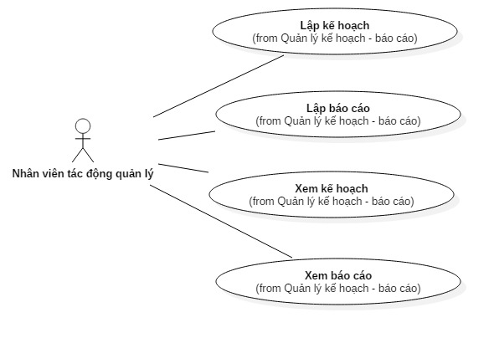

Hình ‑: Mô hình use case Quản lý kế hoạch – báo cáo

### Chi tiết đặc tả

#### Lập kế hoạch

|  |  |  |  |  |
| --- | --- | --- | --- | --- |
| **Tên use case**: Lập kế hoạch | **ID**: UC_27 | | | **Mức quan trọng**: Cao |
| **Actor**: Nhân viên tác động quản lý | | | **Loại use case**: Chi tiết, thiết yếu | |
| **Các bên liên quan và mối quan tâm của họ**:  Nhân viên tác động quản lý – Muốn lập kế hoạch hoạt động cho tuần. | | | | |
| **Mô tả tóm tắt**: Cách lập một kế hoạch. | | | | |
| **Điều kiện trước**: Đã đăng nhập. | | | | |
| **Điều kiện sau:** Kế hoạch mới được lập. | | | | |
| **Các mối quan hệ**: | | | | |
| **Quy trình xử lý (Luồng sự kiện chính)**: | | | | |
| **Tác nhân** | | **Hệ thống** | | |
| 1.Yêu cầu chức năng lập kế hoạch  3.Nhập kế hoạch theo yêu cầu  4.Yêu cầu ghi nhận | | 2.Hiển thị form cho phép nhập các thông tin cho kế hoạch của nhân viên  5.Lưu kế hoạch, thông báo kết quả. | | |
| **Các xử lý ngoại lệ (Luồng thay thế)**: | | | | |
| **Tác nhân** | | **Hệ thống** | | |
|  | | 5.a.Các thông tin trong kế hoạch phải chi tiết, nếu không yêu cầu nhập lại. | | |

#### Xem kế hoạch

|  |  |  |  |  |
| --- | --- | --- | --- | --- |
| **Tên use case**: Xem kế hoạch | **ID**: UC_28 | | | **Mức quan trọng**: Cao |
| **Actor**: Nhân viên tác động quản lý | | | **Loại use case**: Chi tiết, thiết yếu | |
| **Các bên liên quan và mối quan tâm của họ**:  Nhân viên – Muốn xem thông tin các kế hoạch của nhân viên lập ra trong hệ thống. | | | | |
| **Mô tả tóm tắt**: Cách xem kế hoạch đã được lưu trong hệ thống. | | | | |
| **Điều kiện trước**: Đã đăng nhập. | | | | |
| **Điều kiện sau:** Hiển thị chi tiết thông tin kế hoạch đã lưu. | | | | |
| **Các mối quan hệ**: | | | | |
| **Quy trình xử lý (Luồng sự kiện chính)**: | | | | |
| **Tác nhân** | | **Hệ thống** | | |
| 1.Yêu cầu chức năng xem kế hoạch.  3.Tìm kiếm kế hoạch, ấn nút xem chi tiết | | 2. Hiển thị danh sách các kế hoạch, có khả năng tìm kiếm theo mã/tên nhân viên, ngày lập.  4.Hiển thị chi tiết kế hoạch của nhân viên. | | |
| **Các xử lý ngoại lệ (Luồng thay thế)**: | | | | |
| **Tác nhân** | | **Hệ thống** | | |
|  | |  | | |

#### Lập báo cáo

|  |  |  |  |  |
| --- | --- | --- | --- | --- |
| **Tên use case**: Lập báo cáo | **ID**: UC_29 | | | **Mức quan trọng**: Cao |
| **Actor**: Nhân viên tác động quản lý | | | **Loại use case**: Chi tiết, thiết yếu | |
| **Các bên liên quan và mối quan tâm của họ**:  Nhân viên tác động quản lý – Muốn lập báo cáo | | | | |
| **Mô tả tóm tắt**: Cách xem lập một báo cáo. | | | | |
| **Điều kiện trước**: Đã đăng nhập. | | | | |
| **Điều kiện sau:** Báo cáo được lưu trong hệ thống. | | | | |
| **Các mối quan hệ**: | | | | |
| **Quy trình xử lý (Luồng sự kiện chính)**: | | | | |
| **Tác nhân** | | **Hệ thống** | | |
| 1.Yêu cầu chức năng lập kế hoạch  3.Nhập báo cáo theo yêu cầu  4.Yêu cầu ghi nhận | | 2.Hiển thị form cho phép nhập các thông tin cho báo cáo của nhân viên  5.Lưu báo cáo, thông báo kết quả. | | |
| **Các xử lý ngoại lệ (Luồng thay thế)**: | | | | |
| **Tác nhân** | | **Hệ thống** | | |
|  | | 5.a. Các thông tin trong báo cáo phải chi tiết, nếu không yêu cầu nhập lại. | | |

#### Xem báo cáo

|  |  |  |  |  |
| --- | --- | --- | --- | --- |
| **Tên use case**: Xem báo cáo | **ID**: UC_30 | | | **Mức quan trọng**: Cao |
| **Actor**: Nhân viên tác động quản lý | | | **Loại use case**: Chi tiết, thiết yếu | |
| **Các bên liên quan và mối quan tâm của họ**:  Nhân viên – Muốn xem thông tin các báo cáo của nhân viên tác động quản lý lập ra trong hệ thống. | | | | |
| **Mô tả tóm tắt**: Cách xem báo cáo đã được lưu trong hệ thống. | | | | |
| **Điều kiện trước**: Đã đăng nhập. | | | | |
| **Điều kiện sau:** Hiển thị chi tiết thông tin báo cáo đã lưu. | | | | |
| **Các mối quan hệ**: | | | | |
| **Quy trình xử lý (Luồng sự kiện chính)**: | | | | |
| **Tác nhân** | | **Hệ thống** | | |
| 1.Yêu cầu chức năng xem báo cáo.  3.Tìm kiếm báo cáo, ấn nút xem chi tiết | | 2.Hiển thị danh sách các báo cáo, có khả năng tìm kiếm theo mã/tên nhân viên, ngày lập.  4.Hiển thị chi tiết báo cáo của nhân viên. | | |
| **Các xử lý ngoại lệ (Luồng thay thế)**: | | | | |
| **Tác nhân** | | **Hệ thống** | | |
|  | |  | | |

**TÀI LIỆU THAM KHẢO**

**Tiếng Việt**

**Internet**

1. http://iviettech.vn/blog/543-ban-ve-use-case-use-case-diagram.html.

**Sách**

1. Phân tích và thiết kế hệ thống thông tin – TS Ngô Minh Vương, TS Nguyễn Thị Thanh Sang, TS Nguyễn Thành Sơn, TS Dương Thị Thùy Vân.